Připravení na zimu? Jak na vitamínové zásoby chytře a bez námahy

Ať už sázíte na ovoce a zeleninu z farmářských trhů nebo jste si na zahradě vypěstovali vlastní, konec léta je ideálním obdobím k posílení imunity a zásobení se „poctivými“ vitamíny. Řekněme si na rovinu, lahodná zeleninová polévka, švestkový koláč z kompotu nebo voňavé lečo z vlastních „zdrojů“ potěší v zimě nejen na jazyku…

Mrazte už v létě
Nejjednodušším způsobem, jak si letní úrodu odložit i na zimu, je mrazení. Pokud si chcete udělat zásoby na delší období, odborníci doporučují před samotným mrazením použít metodu blanšírování. To znamená, že očištěnou zeleninu nebo ovoce nejprve ponoříte přibližně na minutu do vroucí vody a vzápětí propláchnete studenou vodou. Tepelným šokem se sice ztratí malé množství vitamínu C, zároveň však zabráníte změně barvy, chuti či množení mikroorganismů. Na rozdíl od neupravené zeleniny a ovoce vydrží blanšírované v mrazáku až rok. Takovým způsobem můžete zpracovat kromě bylinek téměř všechno – mrkev, fazolky, cuketu, tykev, červenou řepu, hrušky i jablka. Ideální je plody nejdříve nakrájet na malé kousky a po ochlazení je rozporcovat do igelitových sáčků nebo plastových dóz vhodných k mrazení. Případně rozmixovat a zamrazit ve formě pyré. Z připravené dávky potom už snadno připravíte chutnou polévku, dětský příkrm nebo smoothie.

Nechte to na kouzelníka
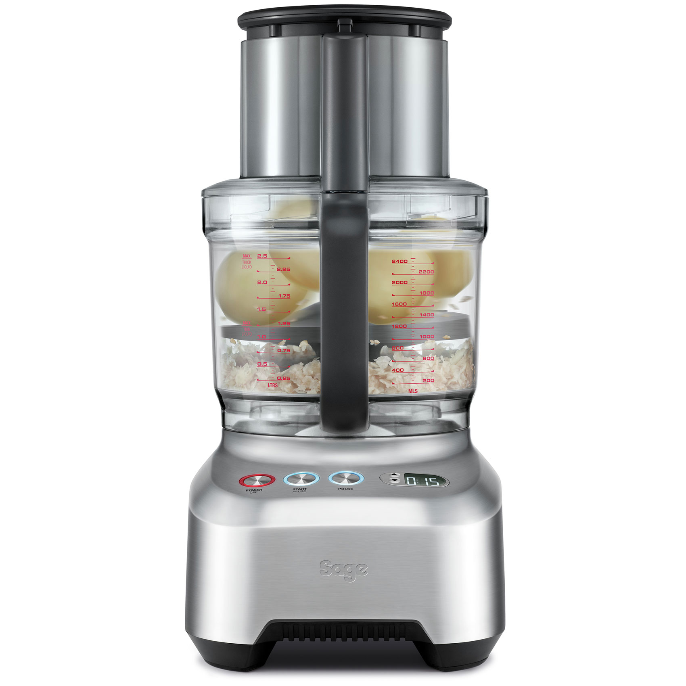
Pokud vás odrazuje představa ručního krájení velkého množství zeleniny či ovoce, vaším celoročním kuchyňským spasitelem bude „food-procesor“. Ulehčí vám to nejen při zpracování zásob na zimu, ale i při přípravě všech druhů salátů – od lehkého letního až po gurmánský vánoční. Kuchyňský robot Sage BFP820, známý též pod svým pseudonymem „The Kitchen Wizz“ (česky kuchyňský kouzelník), předchází své pověsti a dokáže připravit základ každého pokrmu během pár minut. Krájí na jemné i hrubé proužky, pomůže s přípravou hranolků, seká najemno, seká nahrubo, šlehá, připravuje kaše nebo pyré. Díky příslušenství Peel & Dice budou všechny suroviny během chvilky oloupány a nakrájeny na kostičky o stejném rozměru. Váš salát tak bude nejen chutný, ale bude také krásně vypadat.

Kuchyňský robot The Kitchen Wizz Peel & Dice BFP820, Sage, doporučená cena 14 990 Kč.

Lepší vypít než sníst
Pokud si myslíte, že zásoby ovoce a zeleniny jsou v dnešní době zbytečností, nebudeme s vámi polemizovat. Naštěstí dnes už na žádné potraviny nemusíme čekat ve frontě před obchodem. A pravda též je, že čerstvému ovoci a zelenině se nevyrovná žádná vitamínová krabička z lékárny. Otázkou je jen množství, které reálně zkonzumujeme. I když doporučení na pět „zelených“ porcí denně posloucháme odevšud, jen málokdo z nás si udělá čas, aby si nakrájel jablíčka na měsíčky nebo si k obědu naložil talíř plný zeleniny. Nabízí se tak cesta nejmenšího odporu, a to dělat si poctivé domácí šťávy. Ani „poctivé“ však neznamená, že si to nemůžete celé ulehčit.

Šťáva plná vitamínů
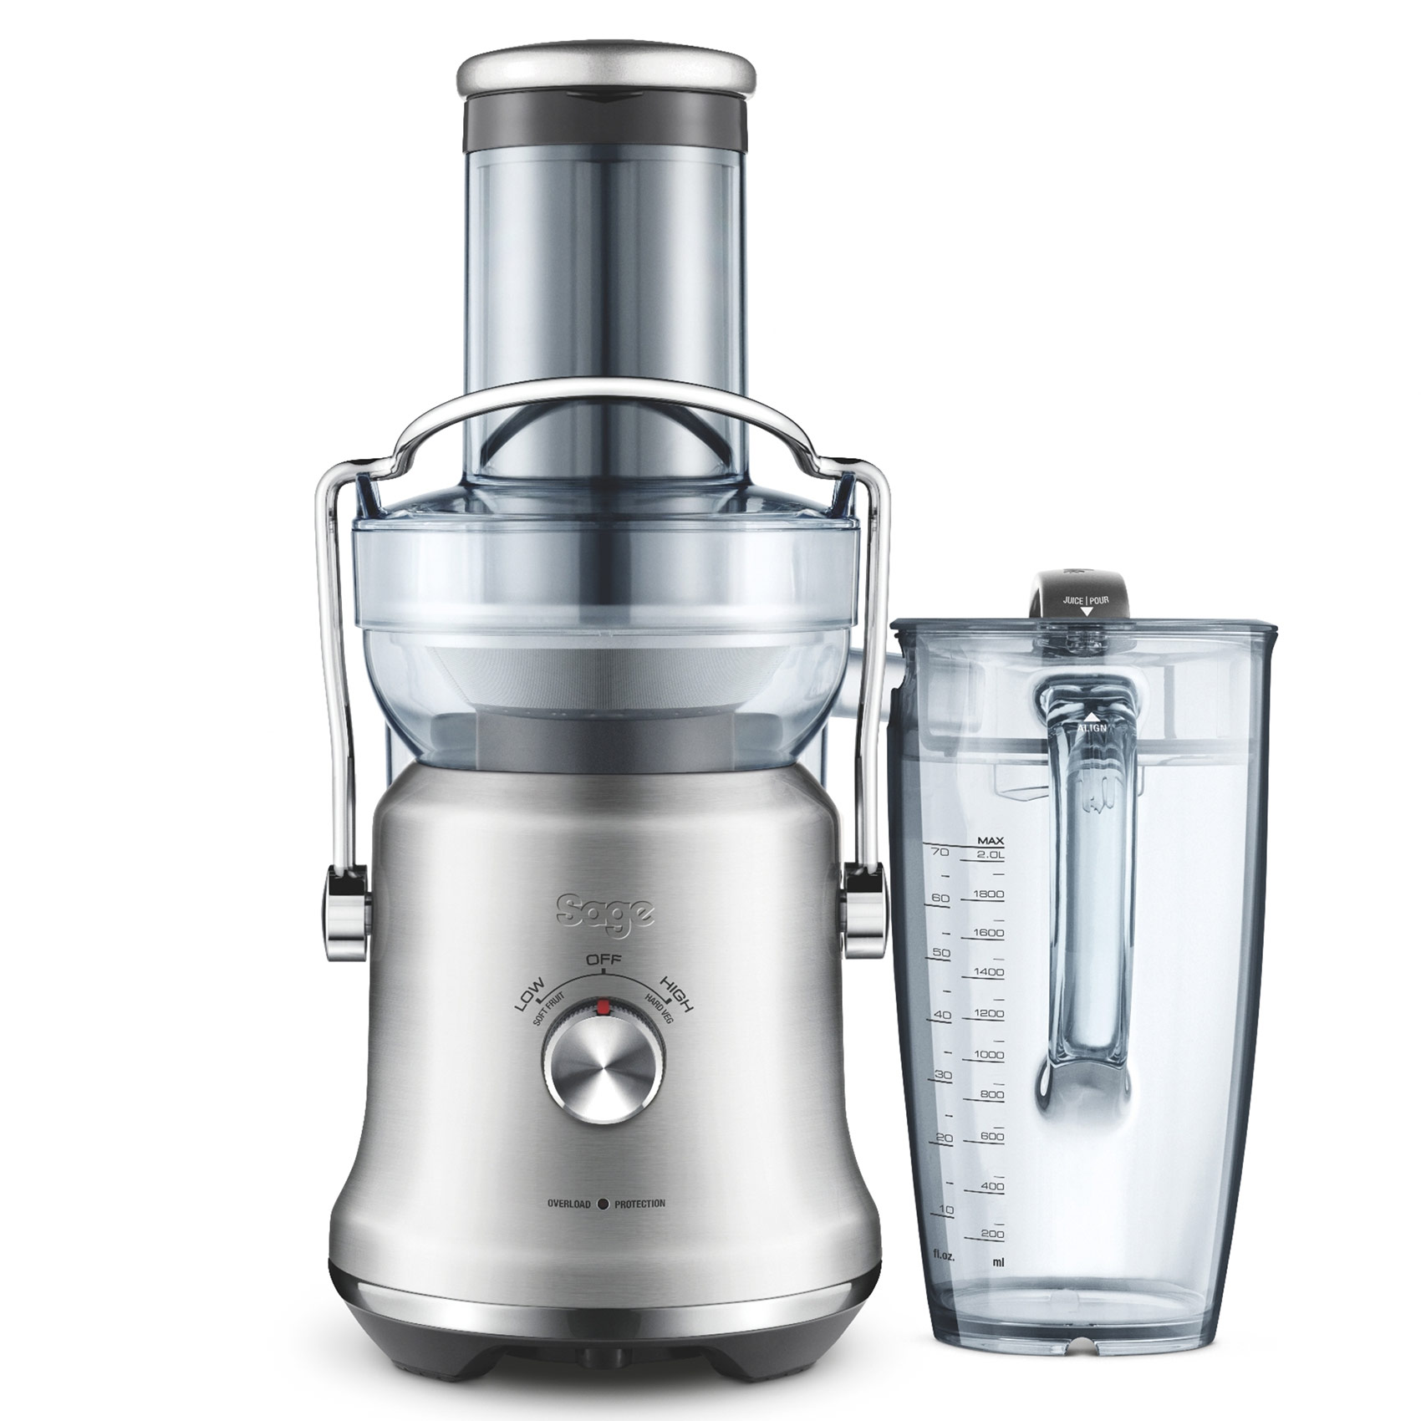
Odšťavňovač Nutri Juicer Cold Plus SJE 530 od značky Sage zabezpečí potřebný přísun vitamínů bez sebevětší námahy. Díky technologii Cold Spin nedochází při zpracování k tepelnému zatížení potravin o více než 1 °C, takže o cenné vitamíny se opravdu nepřipravíte. S velkým plnicím otvorem o průměru 88 mm „spolkne“ i celá jablka a hrušky a nádoba o objemu dvou litrů se postará o dostatečnou dávku vitamínů i pro velkou rodinu. Pro případ, že vám dojde při přípravě šťáv kreativita, máte k dispozici i praktický receptář, podle kterého namícháte z ovoce a zeleniny skutečné vitamínové bomby.

Odšťavňovač The Nutri Juicer Cold Plus SJE530, Sage, doporučená cena 6 290 Kč.

Klasika ze špajzu
Když se řekne zpracování ovoce a zeleniny na zimu, mnohým automaticky vyvstane na mysli vzpomínka na police plné zavařeninových sklenic. Zavařování jako jeden za nejtradičnějších způsobů zpracování ovoce a zeleniny se v posledních letech dočkalo mnohých, místy až šokujících inovací – od velkých hrnců s teploměrem přes zavařování ve speciálních elektrických hrncích, mikrovlnce, či dokonce myčce nádobí. A i když tepelně konzervované ovoce a zelenina mají i své odpůrce, faktem je, že ty domácí umožňují minimálně větší kontrolu nad množstvím použitého cukru, soli či jiných přídavných látek. Nemluvě o chuti, která je u domácích zavařenin zpravidla výraznější a lepší.

Zavařujte pomocí sous vide
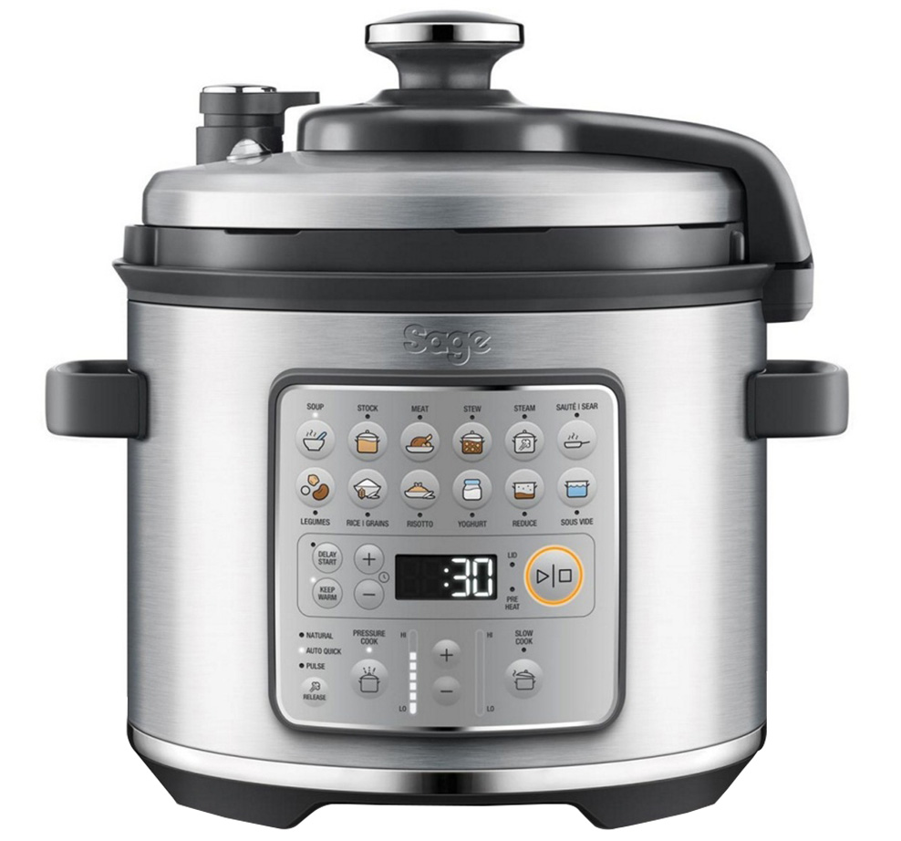
Jestliže máte doma chytrý hrnec, můžete letos zkusit zavařovat metodou sous vide. Sous vide je jedním z programů, kterými disponuje elektrický tlakový hrnec Sage SPR680BSS. Postup je jednoduchý – sous vide lázeň předehřejte na 60 °C, ovoce nebo zeleninu vložte do sklenice, zalijte zálivkou, důkladně uzavřete a vařte asi dvě a půl hodiny. Při sous vide to však ani zdaleka nekončí. S celkem dvanácti programy můžete v tomto chytrém hrnci připravit ty nejpoctivější vývary, chutná italská rizota, rozpadající se hovězí, gulášek jako od maminky, ale i domácí jogurt jako z řecké pevniny. O hladký chod jakéhokoliv programu se postarají chytré senzory na horní i spodní části hrnce.

Elektrický tlakový hrnec The Fast Slow Go SPR680BSS, Sagem doporučená cena 5 790 Kč.

O značce Sage:
Sage je evropskou značkou společnosti Breville, jejíž produkty se prodávají ve více než 50 zemích světa. Australská Breville Groupe je celosvětově známá díky vlastnímu vývoji malých kuchyňských spotřebičů nejvyšší kvality, vyznačující se dlouhou životností a skvělým uživatelským komfortem. Historie Brevillu se začala psát v roce 1932 a této společnosti vděčíme například za tzv. sendvič-toaster, který vyvinula jako první výrobce na světě. Po jeho uvedení na trh v roce 1974 se jenom v Austrálii prodalo 400 000 kusů.
Na český trh značka Sage vstoupila v roce 2018 a postupně na něj uvede produkty zaměřené na přípravu kávy – espressa, mlýnky, pěniče; grilování – grily, smoking gun; odšťavňování – odšťavňovače, smoothie nebo přípravu potravin – roboty, mixéry, food procesory. Díky vlastnímu návrhu a náročnému testování bude možné u všech spotřebičů rozšířit záruku na tři roky. Pro Českou republiku, Slovensko, Maďarsko a Polsko značku Sage zastupuje exkluzivně společnost Fast ČR, patřící mezi největší regionální distributory domácích spotřebičů.

Pro další informace a novinky navštivte adresu www.sagecz.cz.

Kontakt pro média:
Hedvika Přibová
PHOENIX COMMUNICATION
140 00 | Praha 4 | Pod Vilami 785/22
hedvika@phoenixcom.cz
+420 774 273 821

